**MUA MỚI TÀI SẢN CỐ ĐỊNH**

* **Giới thiệu:** Giao diện nhập mua mới tài sản cố định.
* **Hướng dẫn giao diện:** Giao diện Mua mới tài sản cố định tương tự như giao diện Phiếu mua hàng, lưu ý các điểm khác biệt sau:
  + **Thẻ tài sản:** Tự nhập, không được trùng.
  + **Thời gian khấu hao:** Số tháng khấu hao tài sản.
  + **Ngày sử dụng:** Ngày bắt đầu tính khấu hao. Tính khấu hao dựa vào ngày sử dụng và thiết lập trong hệ thống:
    - **Tính từ ngày 15 hàng tháng:** Tài sản sự dùng trước ngày 15, khấu hao tính ngay trong tháng đó. Sử dụng sau ngày 15, khấu hao bắt đầu tính trong tháng sau.
    - **Tính ngay trong tháng:** Tính khấu hao ngay trong tháng sử dụng, bất kể sử dụng bắt đầu từ ngày 01 hay 31 của tháng.
    - **Tính trong tháng sau:** Bắt đầu tính khấu hao vào tháng sau tháng của ngày sử dụng.
    - **Tính từ ngày sử dụng:** Tính chính xác theo số ngày sử dụng của tháng đầu tiên (KH tháng đầu=Khấu hao 1 tháng/30 x số ngày sử dụng).
* **Mẹo (Tips)**
* **Tham chiếu**: Xem thêm hướng dẫn sử dụng những thông tin liên quan
  + [Danh mục Tài sản](http://live.junsky.vn/help/htm/fa/fal.htm)
  + [Phiếu mua hàng](http://live.junsky.vn/help/htm/pi/pi.htm)
* **Hình chụp**

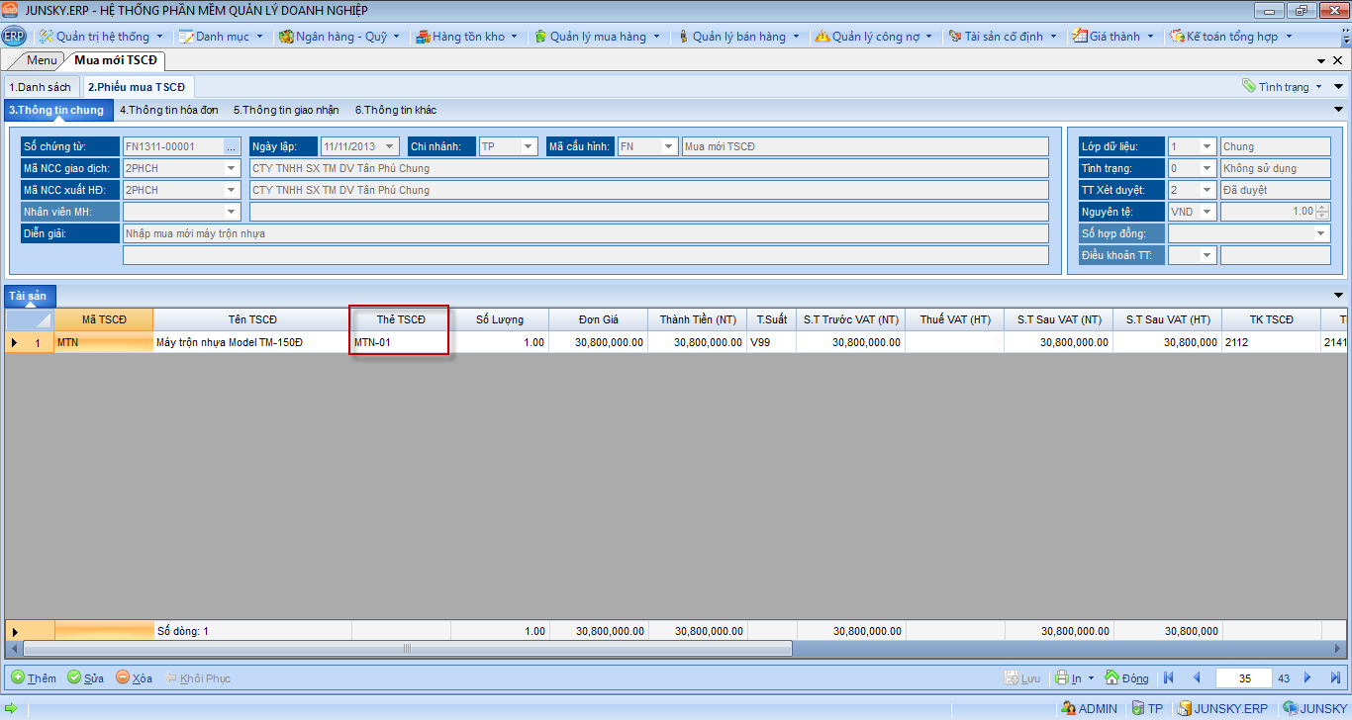

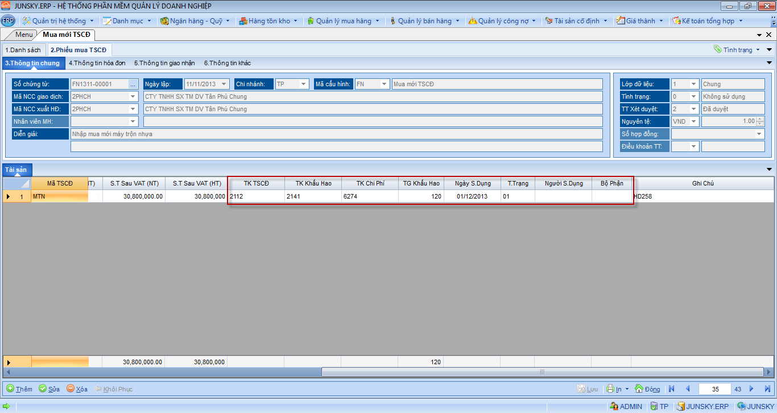

**Mẫu in**

